①処方せん受付報告書  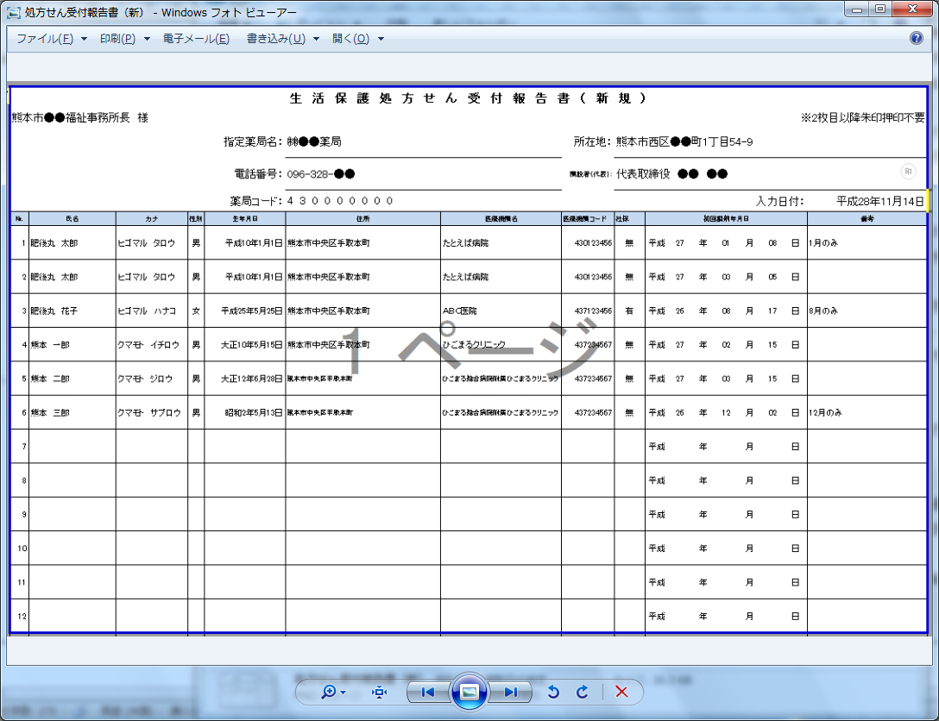  ②送付書・（削除）  ③調剤券（単票）  ④調剤券（連名） | ①処方せん受付報告書  ②送付書兼報告書  ③調剤券  （新設） | （変更）  これまでの様式を利用しても問題ありません  被保護者の管轄区となる福祉事務所への請求が必要です  管轄区不明の場合は、特定の区へ調剤券を請求いただいて構いません。  管轄区は居住区でご判断ください。  調剤券の継続自動発行はされませんので、必要な対象者をその都度毎回ご請求ください。  （変更・削除）  利用報告書は提出不要です。  請求分だけ調剤券を発送するため、調剤券を利用しないということ自体がなくなります。  調剤券の未使用がなくなるため返送不要です。  ※調剤券の表記誤り分などは返送が必要です。  （変更）  （新設）  一薬局ごとに連名で出力されます。  ※社保併用・単独は別

